09.02.2024г. Молодёжная палата Люблино провела в детском саду «Надежда» – лекцию с детишками о том, как важно знать правила поведения при опасных ситуациях
13.02.2024
09.02.2024г. Молодёжная палата Люблино провела в детском саду «Надежда» – лекцию с детишками о том, как важно знать правила поведения при опасных ситуациях.
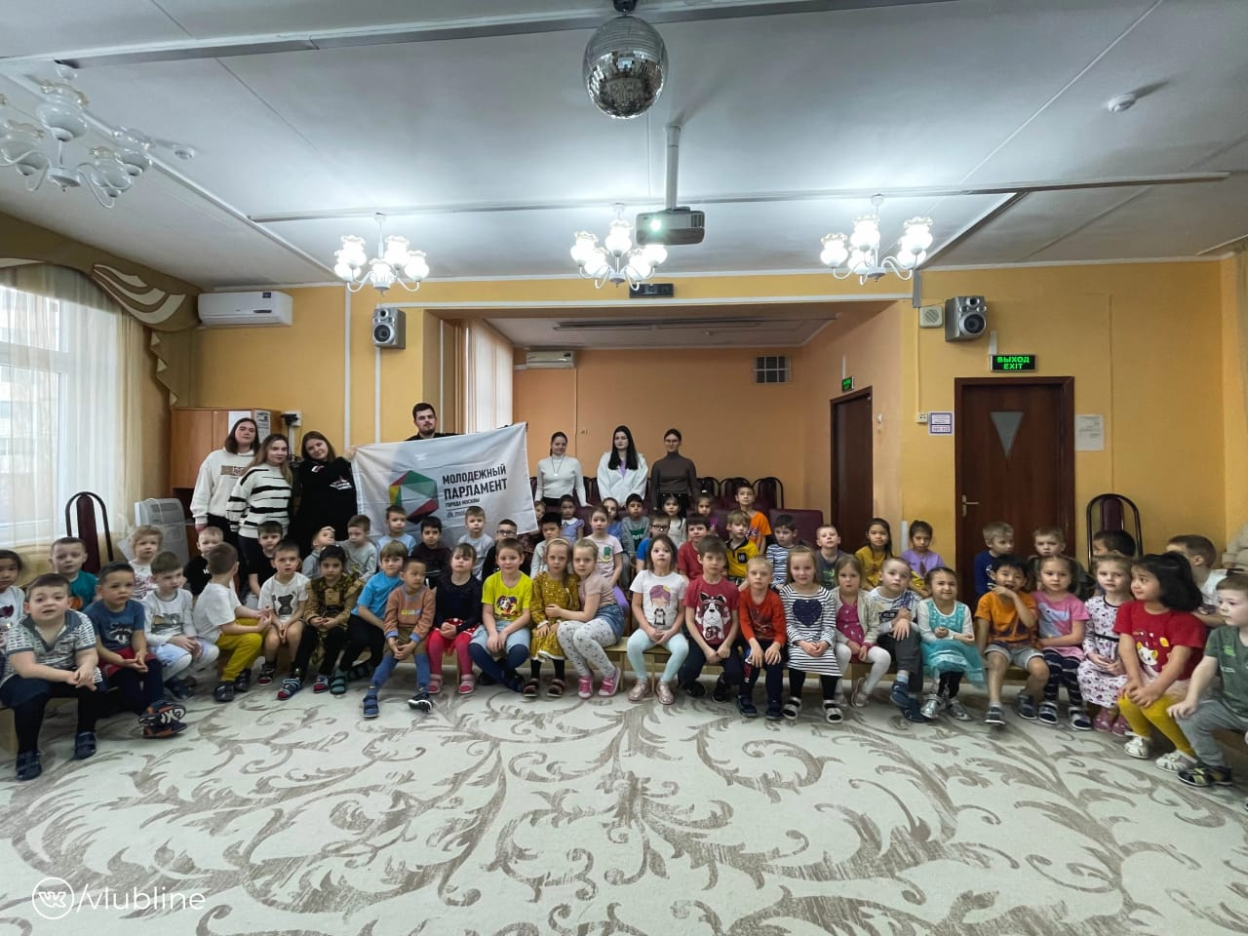

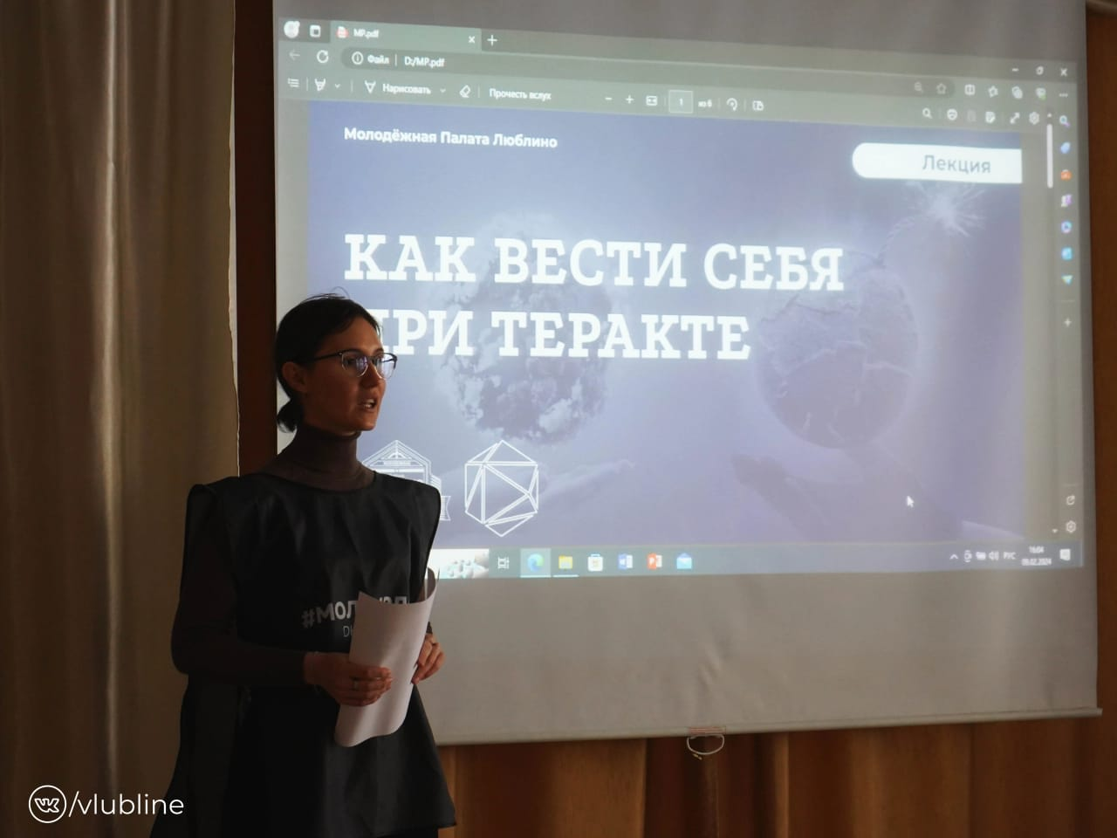

Адрес страницы: http://lublino.mos.ru/junior-chamber/detail/12164623.html
Управа района Люблино города Москвы

